Отчет по результатам реализации проекта
«Диета как основа жизни!»

Исполнитель проекта | Региональная Общественная Организация помощи людям с фенилкетонурией и другими редкими заболеваниями «Фенилкетонурия Башкортостан» по Республике Башкортостан
Руководитель проекта | Хакимова Матлюба Абдувахидовна
Состав команды проекта | Мурдашева А.Я.  Воронина К. А.  Воронин В.В.
Срок реализации проекта | Начало 01.10.2020 –окончание проекта 15.12.2020 год

В рамках проекта первым этапом, был проведен социальный опрос среди пациентов с ФКУ и их законных представителей, с целью выявления наиболее актуальных вопросов и проблем при лечении и социализации, с которыми сталкиваются пациенты в нашей республике. Эти вопросы мы внесли в повестку и постарались обсудить в работе круглого стола, который был следующим этапом реализации проекта.
2 этап. 10 ноября 2020 года был организован и проведен Круглый стол в онлайн формате, с представителями органов власти, профилактических структур и пациентов, для решения актуальных вопросов, связанных с лечением и социализацией пациентов с ФКУ. Участниками данного мероприятия были представители Министерств Здравоохранения и Образования РБ; Управление Социального Питания РБ; РМГЦ РБ; ФСС и МСЭ по РБ; БГМУ, пациенты с ФКУ и члены их семей.
3 этап. 29 ноября 2020 года в рамках проекта был организован и проведен Кулинарный мастер-класс для детей с ФКУ. Дети вместе с шеф поваром уникального Семейного Ресторана «Печенье-Развлеченье» приготовили: низкобелковую пиццу, безбелковые блинчики, мармелад на агаре и картофель по-деревенски. После мастер-класса дети все вместе поели приготовленные блюда. А после, посетили множество необычных аттракционов, расположенных в ресторане. Таким образом, данным мероприятием были достигнуты несколько задач проекта – приобретение опыта в приготовлении сложных кулинарных блюд, общение и социализация. Родители детей имели возможность пообщаться между собой и поделиться опытом друг с другом.
В рамках проекта была оказана адресная помощь пациентам в получении памперсов (ТСР), в оказании информационной помощи: в организации специализированного диетического питания детям в общеобразовательных учреждениях, в своевременном получении жизненно необходимых препаратов, в подготовке документов для МСЭ, психологической поддержки.
Проект был реализован по календарному плану, даже раньше срока, так как получилось сразу найти площадки для проведения мероприятий. Подготовка проходила успешно по плану. В течении реализации проекта, велось активное информационное сопровождение как в социальных сетях организации, так и в СМИ. О проекте было рассказано в передаче «Здоровая среда» на телеканале Россия Башкортостан, в эфире Радио России Башкортостан и освещено по Радио Спутник FM.
Ссылки на информационное сопровождение проекта:
1)https://www.instagram.com/p/CF7yeC-Bsg1/?utm_source=ig_web_copy_link
2)https://www.instagram.com/p/CGZptscBuVk/?utm_source=ig_web_copy_link
3)https://www.instagram.com/p/CHX0WksBtq3/?utm_source=ig_web_copy_link
4)https://www.instagram.com/p/CHcTf3nBS3U/?utm_source=ig_web_copy_link
5)https://www.instagram.com/p/CINNZrRBLiB/?utm_source=ig_web_copy_link
6)https://www.instagram.com/tv/CIkt0_uBlA-/?utm_source=ig_web_copy_link
7)https://youtu.be/cxixRKR1z5E
8)https://youtu.be/DUfWLtUQiys
9) https://youtu.be/F7W9EyPAOpc
10) https://vk.com/wall-28883427_82617
11) https://bash.news/sputnik/aktualno/106107-proekt-dieta-kak-osnova-zhizni-10-noyabrya-obsudyat-aktualnye-voprosy-patsientov-s-fenilketonuriey
12) https://gtrk.tv/proekty/zdorovaya-sreda/zdorovaya-sreda-detyam-fenilketonuriey-budut-davat-invalidnost-vplot-18-let
Все эти посты параллельно выкладывались на Фэйсбуке и Вконтакте.
Количественные результаты:
Перечень результатов | План | Факт
Прошли анкетирование-опрос | 50 человек | 65 человек
Проведено мероприятий | 2 | 2 (1онлайн и 1 офлайн)
Проведен Круглый стол (онлайн) | 20 участников | 42 участника
Проведен Кулинарный Мастер-класс (офлайн) | 20 участников | 24 участника  (дети+родители)
Было использовано площадок для мероприятий | 2 | 2
Публикации в социальных сетях организации | 3 | Более 20
Получили адресную помощь | 10 | Более 10
Участники проекта | 30 | Более 100
Выстроено взаимодействие с представителями целевой аудитории | 30 | Более 50
Информирование населения о проекте и заболевании | 5000 | 1557 (на сегодня общих просмотров)
Качественные результаты:
Был проведен социальный опрос, где выявили проблемы пациентов. Были приглашены профильные организации, участвующие в приверженности диетотерапии на всех этапах социализации пациентов с ФКУ. По результатам проведения круглого стола, была осуществлена адресная помощь пациентам - материальная и информативная. Пациенты и их законные представители были проинформированы профильными специалистами о новых методах лечения фенилкетонурии, тем самым повышена информативность пациентов о методах лечения, благодаря которому улучшится качество жизни пациентов. Был проведен мастер-класс по приготовлению сложных низкобелковых блюд, благодаря которому пациенты и их родители приобрели опыт и смогут сами приготовить блюда. Участники имели возможность пообщаться онлайн и офлайн, обменяться опытом между собой, тем самым принять и осознать значимость пожизненной диетотерапии.

Конечно были и незапланированные результаты проекта. У нас появились новые партнеры, новые идеи. Некоторые идеи мы с новыми партнерами успели воплотить – это разработка и изготовление календарей на Новый 2021 год с изображениями детей с фенилкетонурией. Календари получили партнеры, пациенты и врачи. Появились новые идеи для следующих проектов, которые мы обязательно воплотим.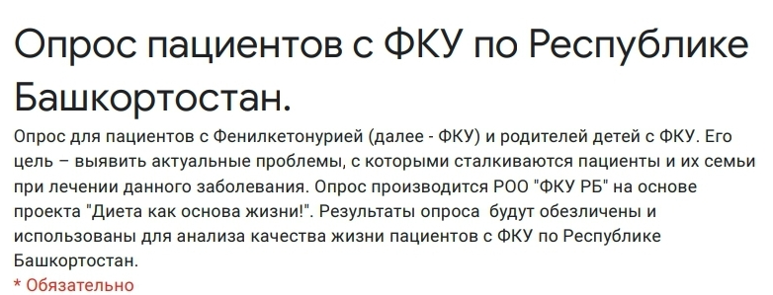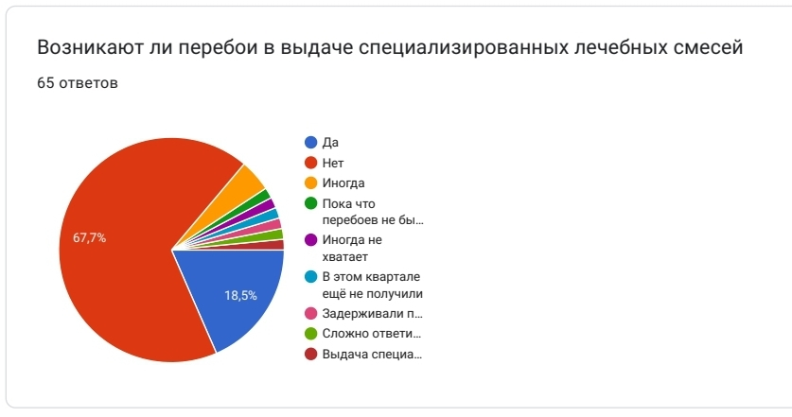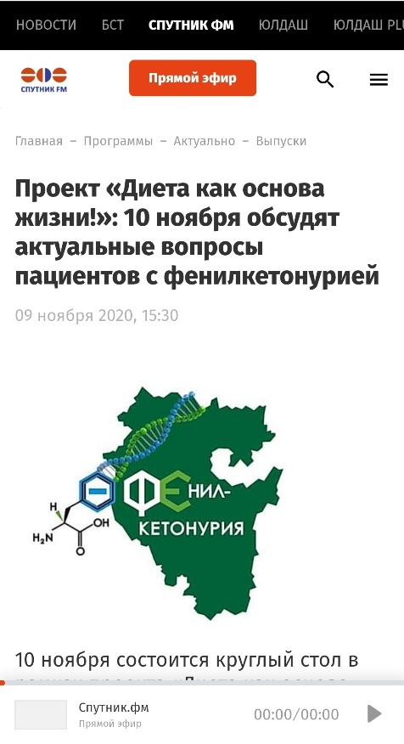 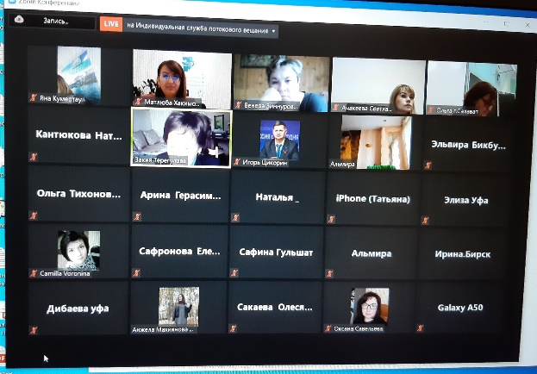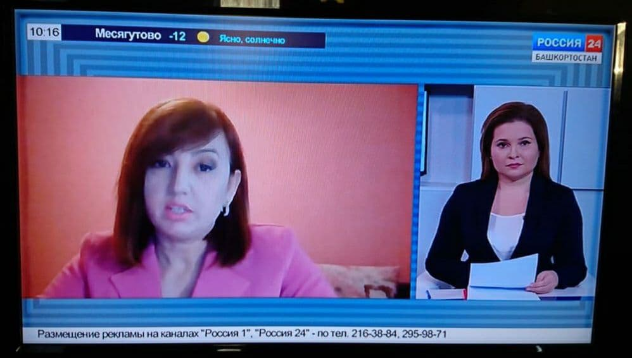

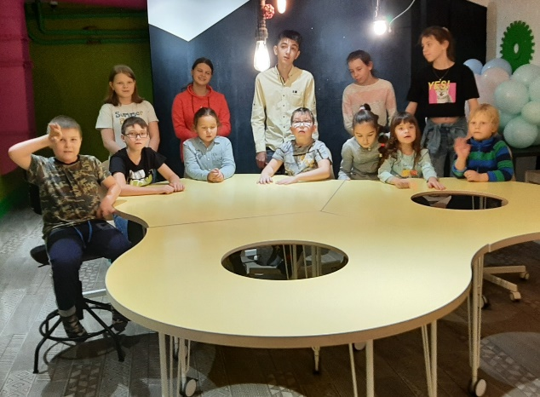

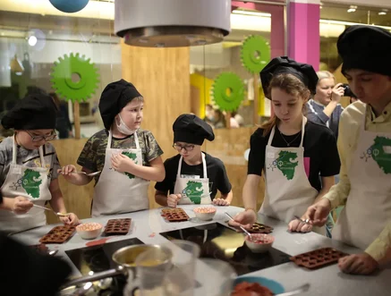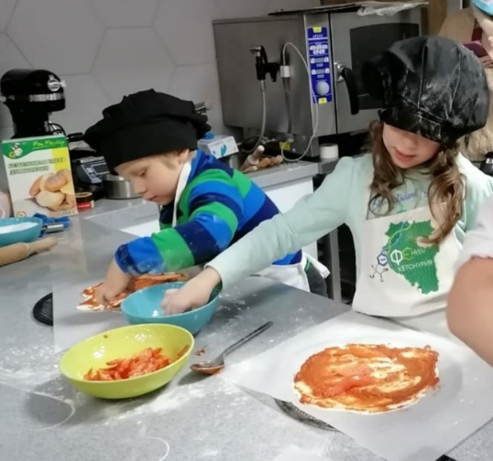

Дата Подпись руководителя проекта

